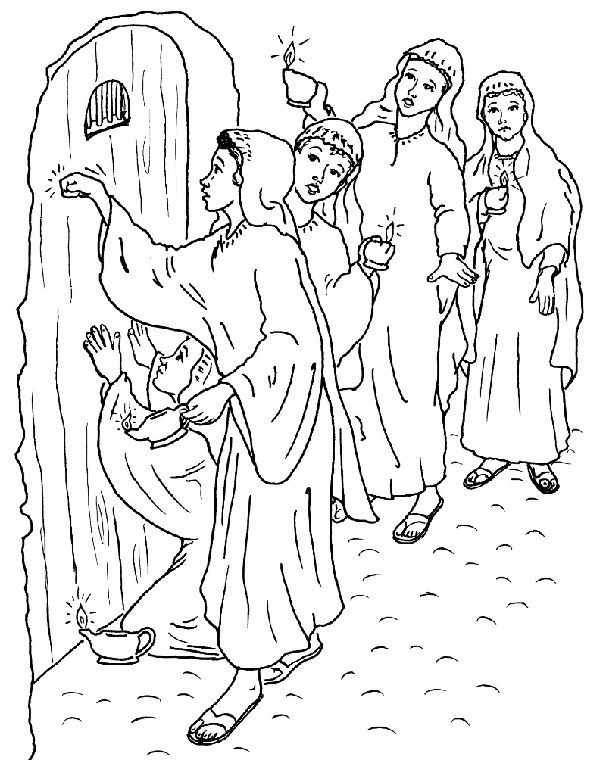

Parrocchia di San Savino – Chiesa della BV del Paradiso

Domenica 06 novembre 2011



XXXII Domenica del Tempo Ordinario

+ Dal Vangelo secondo Matteo

In quel tempo, Gesù disse ai suoi discepoli questa parabola: «Il regno dei cieli sarà simile a dieci vergini che presero le loro lampade e uscirono incontro allo sposo. Cinque di esse erano stolte e cinque sagge; le stolte presero le loro lampade, ma non presero con sé l’olio; le sagge invece, insieme alle loro lampade, presero anche l’olio in piccoli vasi. Poiché lo sposo tardava, si assopirono tutte e si addormentarono. A mezzanotte si alzò un grido: “Ecco lo sposo! Andategli incontro!”. Allora tutte quelle vergini si destarono e prepararono le loro lampade. Le stolte dissero alle sagge: “Dateci un po’ del vostro olio, perché le nostre lampade si spengono”. Le sagge risposero: “No, perché non venga a mancare a noi e a voi; andate piuttosto dai venditori e compratevene”. Ora, mentre quelle andavano a comprare l’olio, arrivò lo sposo e le vergini che erano pronte entrarono con lui alle nozze, e la porta fu chiusa. Più tardi arrivarono anche le altre vergini e incominciarono a dire: “Signore, signore, aprici!”. Ma egli rispose: “In verità io vi dico: non vi conosco”. Vegliate dunque, perché non sapete né il giorno né l’ora».
Parola del Signore

Riflettiamo con mamma e papà:

Gesù spesso nelle sue parabole parla del Regno di Dio come di una festa di nozze. Alcune volte (come in questa parabola) lui è lo sposo. Con questa immagine, Gesù vi vuole comunicare che incontrarsi con lui e stare nella sua casa è sempre una festa!
Però bisogna saper fare festa. È necessario che ognuno sia ‘responsabile’ di quello che deve fare. Essere attento, curare quello che si sta facendo è chiesto a tutti, anche ai bambini-ragazzi!
Chi è distratto o svagato non è un buon cristiano!

Le ragazze, siccome il tempo di attesa è lungo, si mettono a dormire. Anche noi possiamo dimenticarci di ‘pensare’ a Gesù, dimenticarci dei nostri impegni. Possiamo facilmente dimenticare di pensare a Dio e a Gesù, quando andiamo a scuola, quando ci divertiamo o guardiamo la televisione.

Per tenere le lampade accese per tanto tempo è necessario tanto olio. Anche noi abbiamo bisogno di tanta preghiera per continuare ad aspettare Gesù. Il nostro olio è la preghiera.

Proviamo a riflettere su due situazioni.
La prima situazione è l’attesa di un amico o di un’amica: che cosa proviamo, quando sappiamo che deve venire a trovarci un amico o un’amica? Che cosa facciamo? Che cosa facciamo quando il nostro amico(a) è lontano per un periodo di vacanza o per un trasloco, che cosa facciamo per rimanere amici?

La seconda situazione è quella di trovarsi al buio. Che cosa proviamo quando siamo al buio sia in casa, sia fuori, in campeggio? Perché il buio ci fa paura? Che cosa cerchiamo subito? Come riusciamo a risolvere il problema?

